Criação de uma aplicação CRUD para registro de música.

O meu primeiro aplicativo em java web:

Tecnologias utilizadas:

Java 8

Mysql

Servlet

Hibernate

Maven

JSP

Tomcat

Bootstrap

Tela Principal

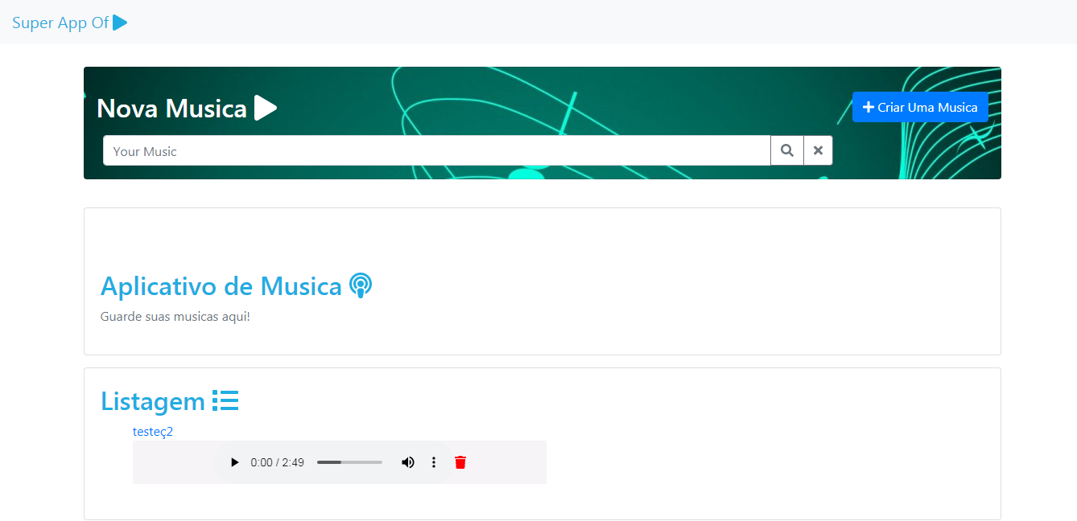

Formulário para Inserção de musica

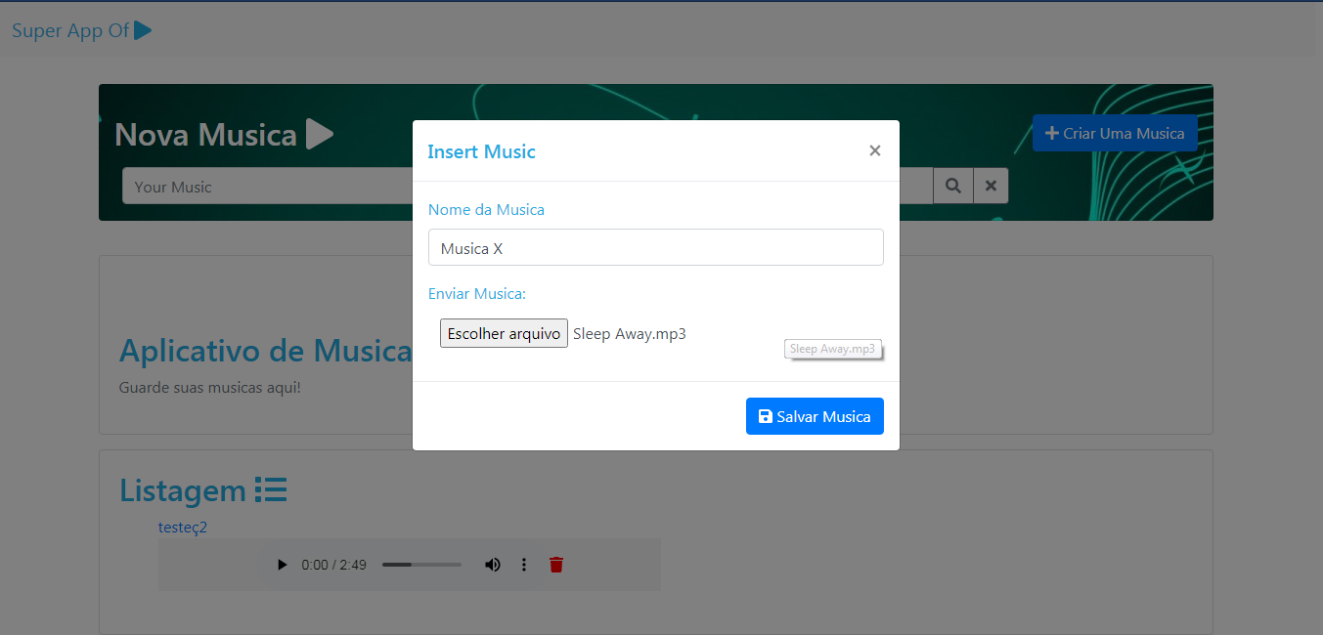

Formulário para Modificar Uma Música

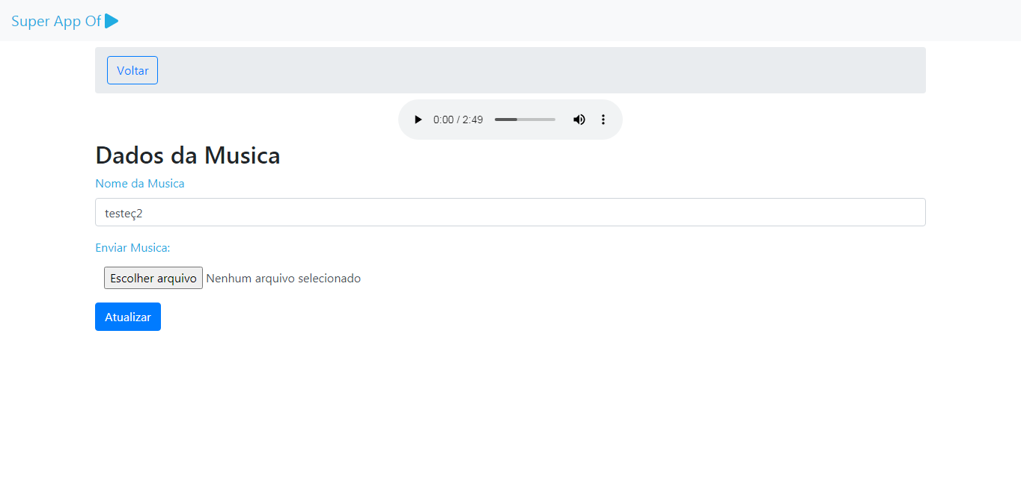

Buscador

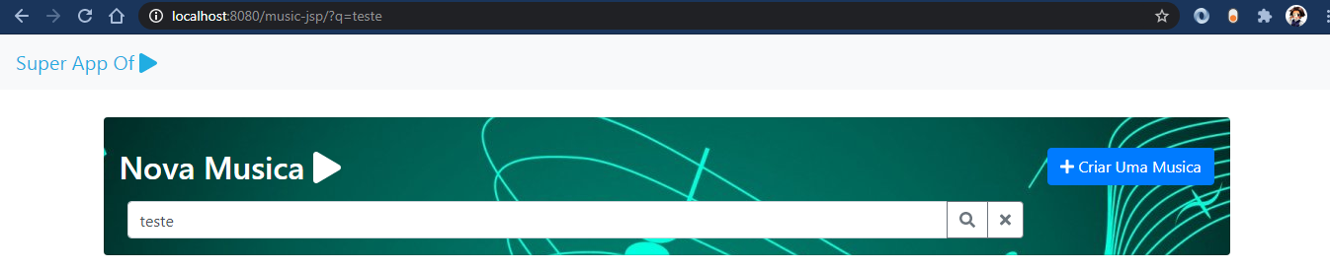

**No aplicativo é possível:**

* Inserir uma Música
* Atualizar uma Música
* Deletar uma Música
* Listar uma Música
* Ouvir uma Música
* Baixar uma Música

Aprendizados:

* Criar uma aplicação no padrão MVC, no qual o servlet seria o controller o hibernate cuidaria da model e o jsp da view.
* Foi aprendido como organizar cada parte do front end em um arquivo diferente para reuso.
* Foi aprendido a utilizar o JPA com Hibernate
* Foi possível conhecer como realizar uma transferência de arquivos entre browser e servidor.

Uso de tags para importação de arquivos

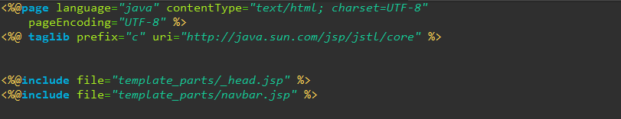Uso de expressões e jstl

